CAPODANNO A RIMINI
Hotel Touring 4*
Rimini Miramare

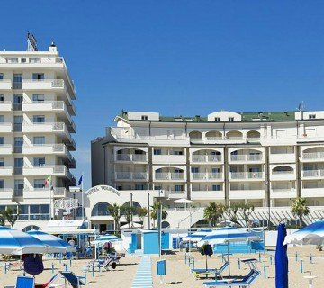

Hotel con Centro benessere con piscina coperta riscaldata per l'inverno
-bagno turco, trattamenti di bio-sauna e cromoterapia,
vasca idromassaggio e una zona relax

QUOTA SOLO HOTEL SENZA VIAGGIO DI TRASPORTO
Periodo | Durata | Quota per persona in camera doppia  (Minimo 25 partecipanti) | Supplemento  camera singola
30 DICEMBRE - 2 GENNAIO | 4 GIORNI  3 NOTTI | Euro 460 | Euro 110

Iscrizione con il versamento dell’ Acconto di Eur 140

Saldo Entro il 30 Novembre 2022

ETSI Sede di Novara – Via dei Caccia 7/B - tel. 0321/6751054-42 fax 0321/6751041 etsi@cislnovara.it

Capodanno in Relax e Libertà

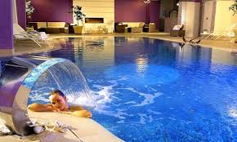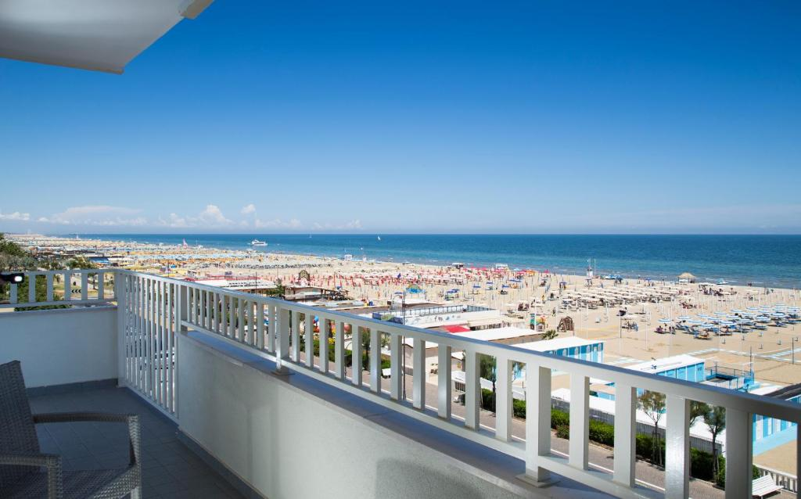

L'Hotel Touring sorge direttamente sul mare, nel cuore di Miramare di Rimini, a pochi minuti dal glamour di Viale Ceccarini e Marina Centro. In primissima linea sul mare, è attrezzato con i più moderni e confortevoli servizi in grado di ospitare ogni cliente ed ogni esigenza richiesta. L’Hotel Touring dispone di 130 eleganti camere tutte dotate di ogni moderno comfort: riscaldamento e condizionamento autonomo, telefono diretto, TV color satellitare, frigobar, cassaforte, asciugacapelli, filodiffusione. Mettete alla prova tutti i vostri sensi. Il nuovo ristorante panoramico Golden saprà stupirvi ogni giorno con la sua incantevole vista mare e con i suoi ricchi buffet di carne e di pesce che profumano di tradizione e prodotti freschi stagionali. La colazione a buffet è servita con ampia scelta fra proposte dolci, salate e biologiche. L'hotel è dotato di Spa & centro benessere, Piscina coperta in inverno, scoperta in estate, Vasca idromassaggio, Bagno turco/di vapore, Sauna, Solarium, Massaggi su richiesta. Animazione con intrattenimento e spettacoli durante la settimana.

LA QUOTA COMPRENDE:
Accompagnatore Minimo 30 pax
3 pensione completa con bevande a RIMINI MIRAMARE
· cene tipiche e serate in HOTEL
· CENONE DI CAPODANNO con MUSICA
· assicurazione medico/bagaglio UNIPOLSAI

LA QUOTA NON COMPRENDE:
Trasporto sino a Rimini
Eventuale tassa di soggiorno (da pagare in loco);
Quanto non indicato nella voce “la quota comprende”
Assicurazione Annullamento Facoltativa in Doppia Euro 21.00 – in Singola Euro 26.00
Mance e Facchinaggio

Organizzazione Tecnica: Ramitours srl

